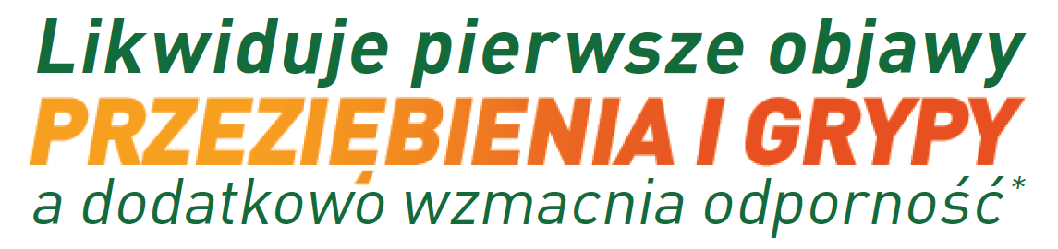
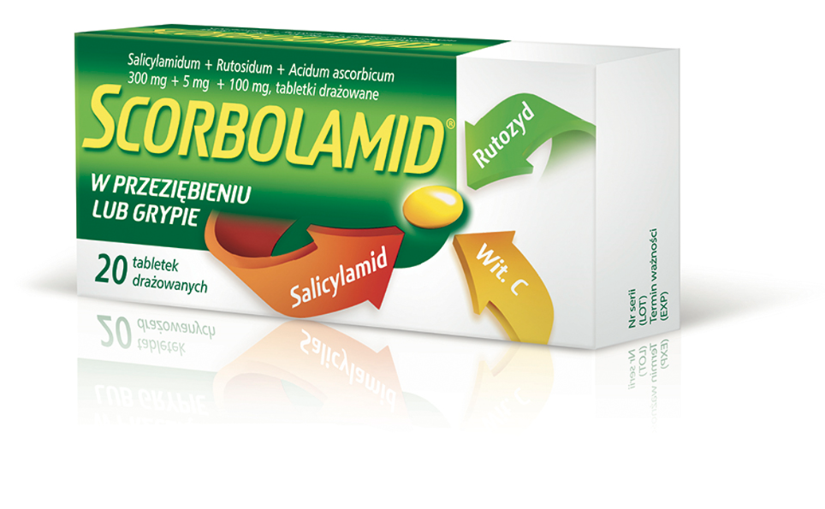

SCO/279/10-2022
*Kwas askorbowy wpływa na procesy związane z odpornością ustroju
Scorbolamid. Skład i postać: Każda tabletka drażowana zawiera: 300 mg salicylamidu, 100 mg kwasu askorbowego, 5 mg rutozydu. Substancje pomocnicze o znanym działaniu: sacharoza i żółcień chinolinowa (E104). Tabletki drażowane. Okrągłe, obustronnie wypukłe tabletki drażowane, barwy żółtej. Wskazania: Gorączka i ból związane z przeziębieniem lub grypą, bóle głowy, nerwobóle. Przeciwwskazania: nadwrażliwość na substancje czynne lub na którąkolwiek substancję pomocniczą leku; nadwrażliwość na inne niesteroidowe leki przeciwzapalne; astma z polipami nosa (wywołana lub zaostrzona przez kwas acetylosalicylowy); czynna choroba wrzodowa żołądka i dwunastnicy, stany zapalne przewodu pokarmowego; zaburzenia równowagi kwasowo-zasadowej (cukrzyca, mocznica, tężyczka); zaburzenia krzepliwości krwi (np. hemofilia, trombocytopenia); genetycznie uwarunkowany niedobór dehydrogenazy glukozo-6-fosforanowej (ryzyko hemolizy po długotrwałym, doustnym przyjmowaniu kwasu askorbowego); kamica nerkowa w wywiadzie (ryzyko powstawania kamieni moczowych po zastosowaniu dużych dawek kwasu askorbowego); hemochromatoza, niedokrwistość syderoblastyczna, nadmierna ilości kwasu moczowego we krwi lub szczawianów w moczu; ciąża; karmienie piersią. Produktu nie należy stosować u dzieci w wieku poniżej 16 lat, poza rzadkimi chorobami, takimi jak np. choroba Kawasaki, ze względu na ryzyko wystąpienia zespołu Reye’a. Podmiot odpowiedzialny: Zakłady Farmaceutyczne Polpharma S.A. ChPL: 2015.07.01.

